关于启用新办公平台（广讯通）的通知

全院教职工：
经过1个多月的调试和试用，学院新办公平台（广讯通）将于10月14日正式启用。届时，原办公平台（即时通）将停止使用，现将有关事项通知公告如下：
一、使用有关事项
1. 为了体现协同办公平台（电脑版）使用的流畅性和稳定性，请各位教职工不要使用360浏览器，推荐使用chrome谷歌浏览器，否则将会出现各种问题。
2. 移动平台（广讯通）手机版在使用前，请各位老师先卸载删除原先安装程序，再进行下载安装。
3. 移动平台（广讯通）手机版暂不支持ios 9.0及以上版本操作系统，也不支持Android 5.0及以上版本操作系统。
4. 学院原办公平台（即时通）将于10月13日下午6点整停止使用，请各位教职工及时下载备份即时通服务器上存储的文件。
二、关于协同办公平台（广讯通）电脑版
- 协同办公平台内网、外网登陆网址（电脑版）相
同，统一为：oa.sxri.net

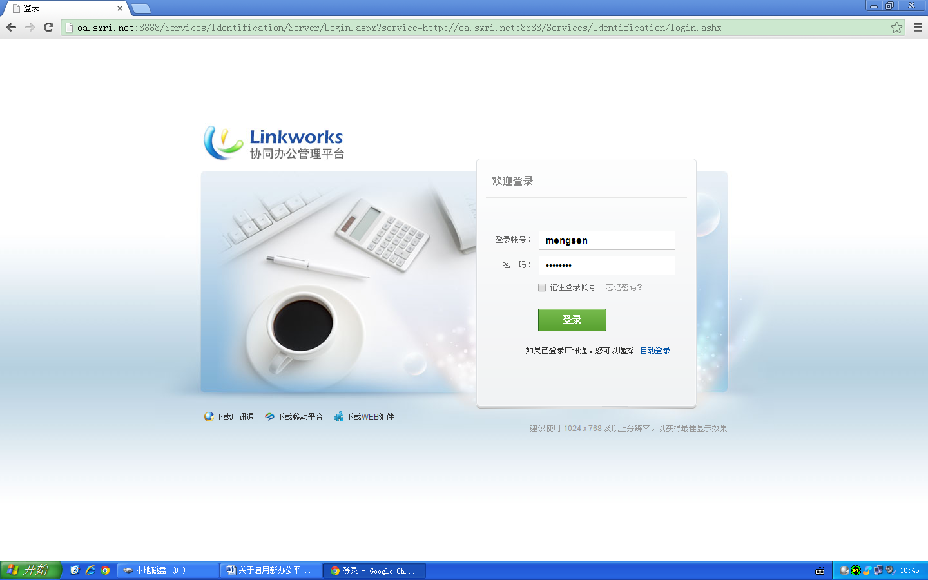

协同办公平台内网、外网登陆网址（电脑版）截图
2．广讯通内网、外网登陆服务器地址（电脑版）相同，
统一为：oa.sxri.net
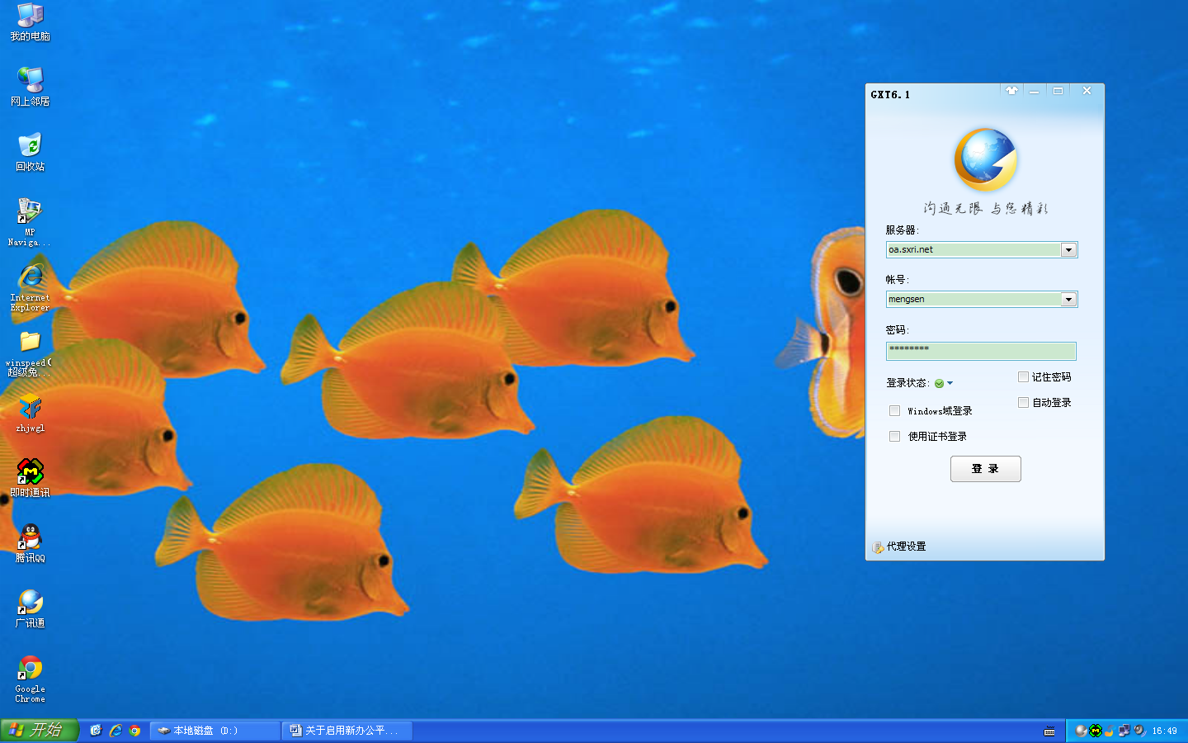

广讯通内网、外网登陆服务器地址（电脑版）截图
3. 广讯通安装程序（电脑版），将通过即时通随本通知一并分发给各位教职工，请各位教职工认真查看、安装并留存。
4. 协同办公平台（广讯通）的账号和密码与原即时通账号密码相同。
5. 广讯通登陆界面左下方的“代理设置”，请各位教职工不要设置使用，否则无法登陆。
二、关于移动平台（广讯通）手机版
1. 广讯通的安装（手机版）
请各位教职工在手机浏览器地址栏输入oa.sxri.net进入网页后，先点击“广讯通”图标，然后根据自己手机操作系统类型，相应选择“ios版”或“Android版”下载安装。
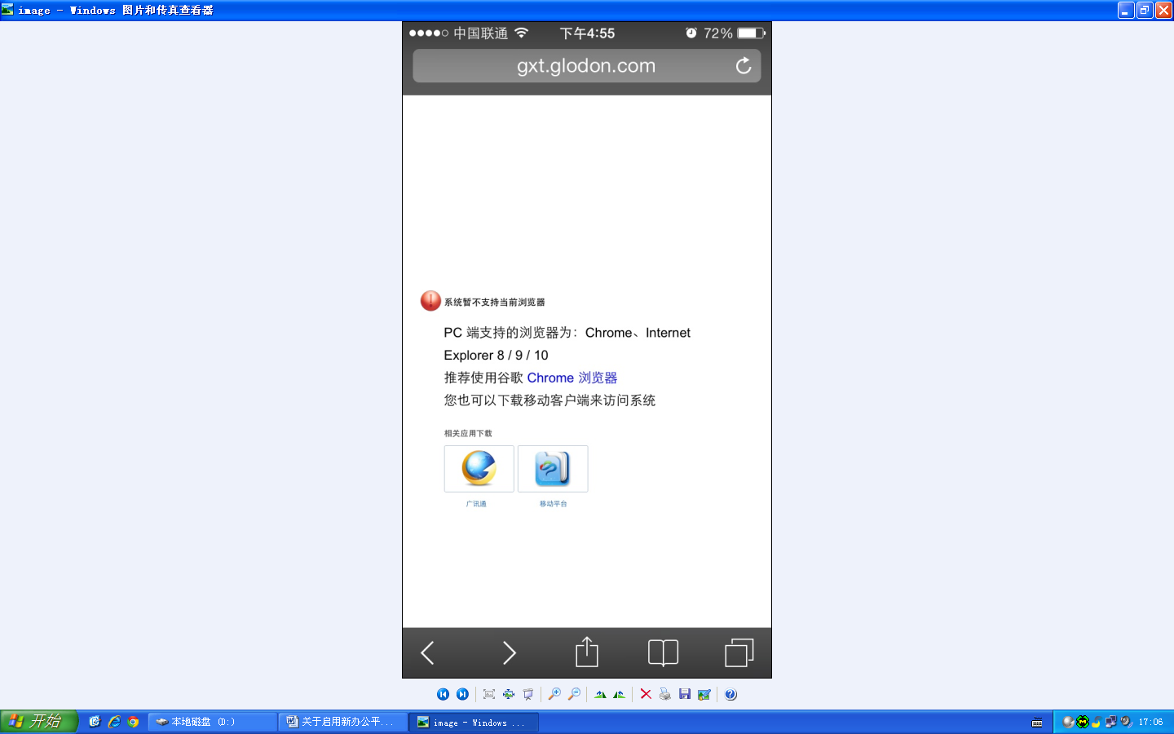

广讯通的安装（手机版）截图1
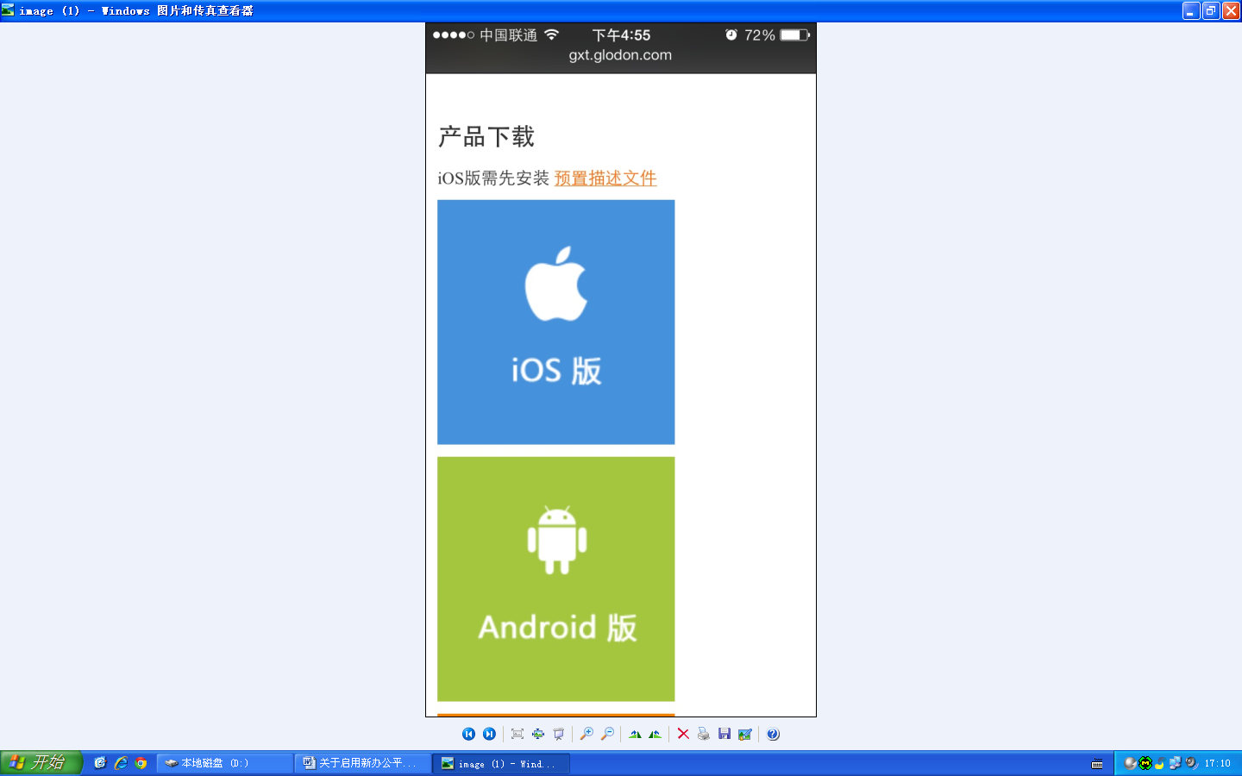

广讯通的安装（手机版）截图2
2．移动平台的安装（手机版）
请各位教职工在手机浏览器地址栏输入oa.sxri.net进入网页后，先点击“移动平台”图标，然后根据自己手机操作系统类型，相应选择“移动平台ios版”或“移动平台Android版”下载安装。

移动平台的安装（手机版）截图1
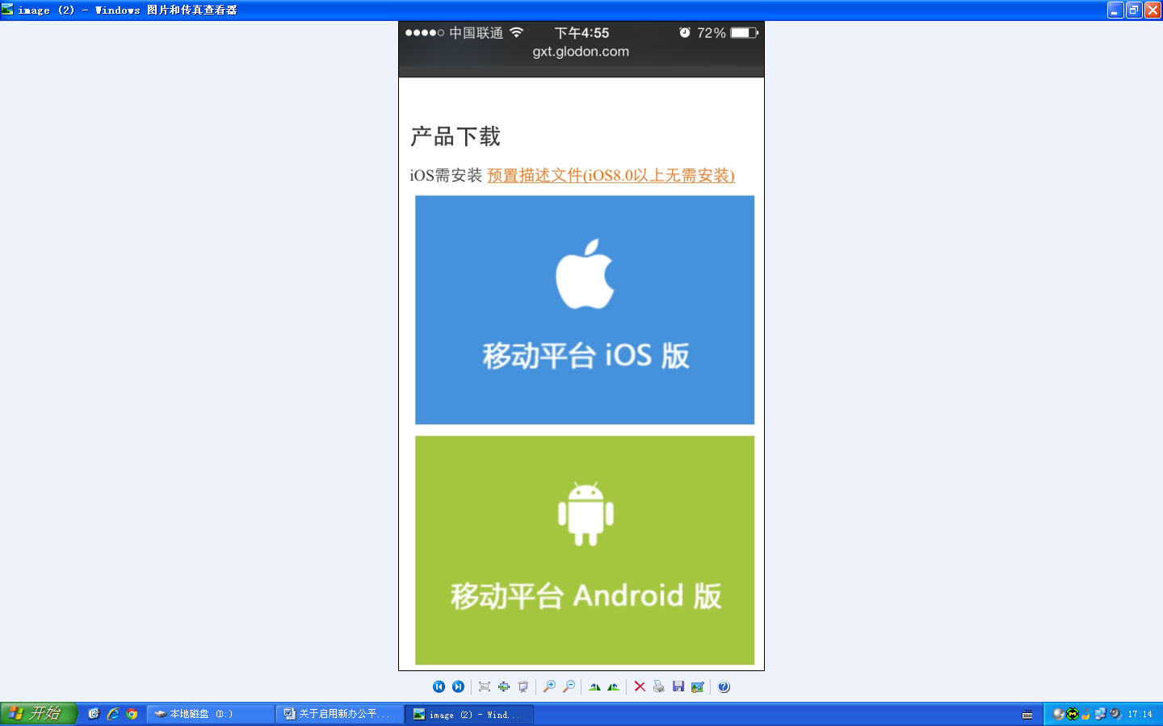

移动平台的安装（手机版）截图2
移动平台的安装（手机版）截图2
3. 移动平台（广讯通）内网、外网登陆服务器地址（手
机版）相同，统一为：oa.sxri.net ，端口号统一为：8888，请各位教职工分别输入。
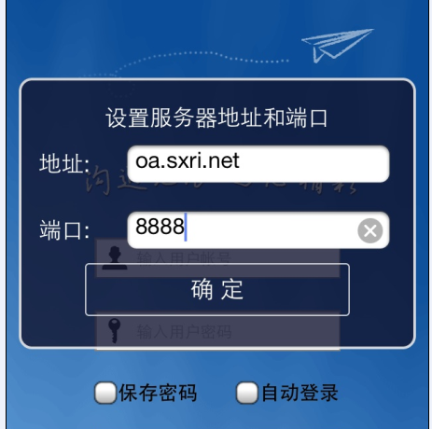

广讯通内网、外网登陆服务器地址和端口（手机版）截图
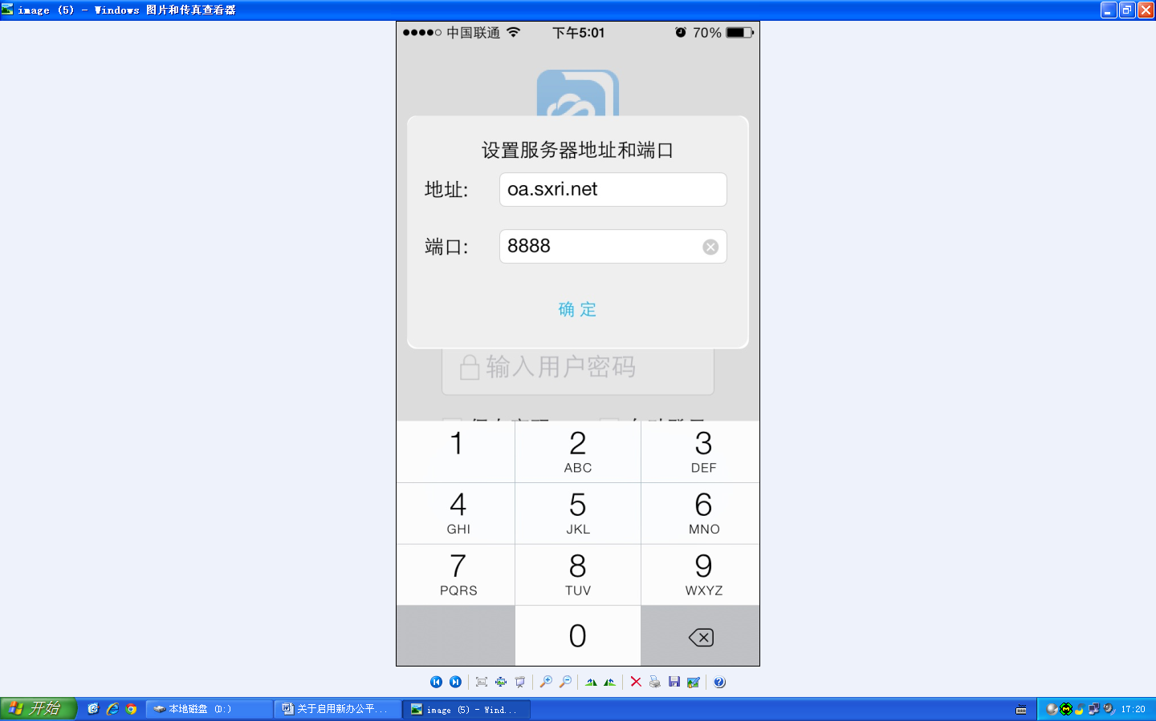

移动平台内网、外网登陆服务器地址和端口（手机版）截图
4. 移动平台（广讯通）的账号和密码与原即时通账号密码相同。
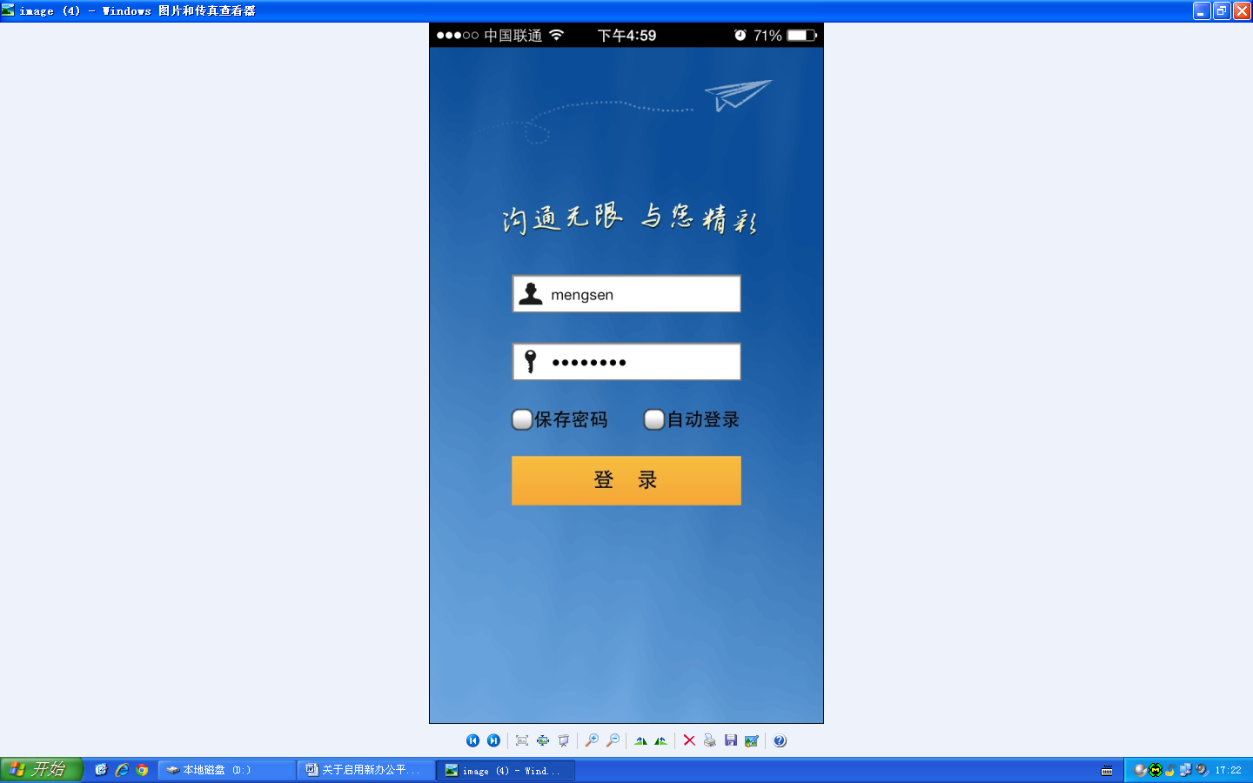

广讯通（手机版）登陆界面截图
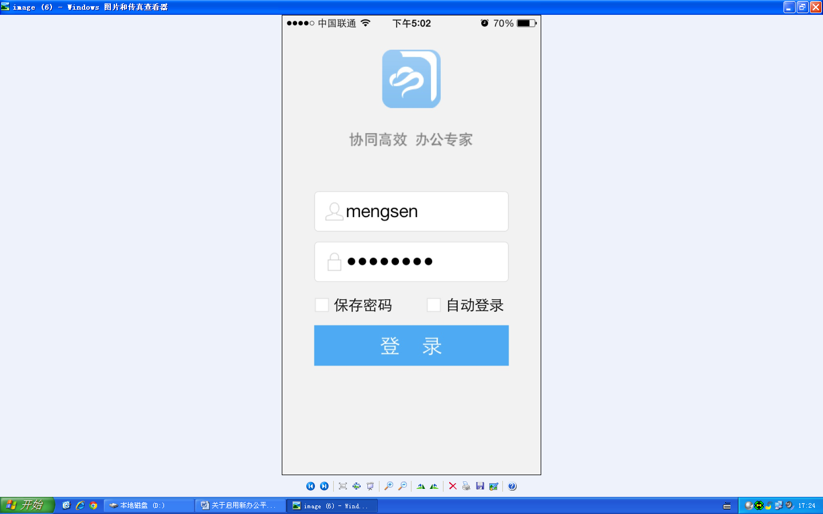

移动平台（手机版）登陆界面截图

院长办公室
2015年10月12日

